杭州市中小学生 文件
艺术节
组委会

杭艺组委〔2016〕 9 号

2016年杭州市中小学生文化艺术节“综艺大舞台”展演及各区、县（市）艺术教育
成果展示活动的补充通知
各区、县（市）教育局（社发局）及有关直属学校：
根据《关于印发2016杭州市中小学生文化艺术节艺术教育展演评选活动方案的通知》（杭艺组委〔2016〕2 号）文件要求，现将本届艺术节“综艺大舞台” 展演及各区、县（市）艺术教育成果展示活动的补充事宜通知如下：
一、活动时间地点：
12月3日，杭州武林广场(雨天顺延)
二、参加单位
各区、县（市）教育局（社发局）及有关直属学校
三、活动类型
本次活动分舞台展演和静态作品二大类展示。
（一）舞台展演类
1.活动时段安排
布置时间:6:30-9:00
展示时间:9:30-14:30(区域小舞台展示,每单位20分钟精彩片段展示,具体时间安排另行通知),14:30-16:00(主舞台集中展示)
撤展时间:16:00-17:00
2.活动形式和内容
以广场为主要活动场所，分设主舞台和区域小舞台。
(1)主舞台：由市文化艺术节组委会根据现场实际需求搭建舞台
并策划组织实施。立足于杭州市中小学生文化艺术节“普及与提高”相结合的原则，着重于体现广场文化的“实践性、情趣性、互动性”特点 ，鼓励学生的艺术多元表达，展示学生的丰富情趣与审美创造力。参演节目由组委会在各级各类上报节目中进行选取。
(2) 区域小舞台：以各区县（市）为单位负责落实操作实施，在本分块区域内设置表演展示位置，各单位区域见附件1（区域小舞台分布图）视实际效果需要搭建小型舞台。重点突出各区县（市）中小学生文化艺术节的特色与亮点，时尚的、民间的、流行的、非物质文化的等积极健康具有一定的观赏价值的多种艺术展演形式。各区、县（市）表演时间在20分钟以内，节目形式不限，要求短小精悍，视觉冲击力强，听觉效果佳，具有一定的吸引力，能充分调动现场氛围与情趣。20分钟小舞台表演展示的节目请于11月25日前以电子表格(表格见附件2)形式报送至市中小学生艺术节组委会办公室，邮箱：398979964@qq.com联系人：朱德君（办公室电话：88690161）
（二）静态作品类
1.活动时段安排
布展时间:6:30-9:00
展示时间:9:00-16:00
撤展时间:16:00-17:00
2.活动形式和内容
以展台的形式布展
(1) 组委会提供10块展板和8张桌子（现场已搭建完毕），摆放位置和尺寸见附件3（静态作品类展台示意图）。
(2)各区根据组委会提供的展台自行设计与布置，作品可以摆
放、悬挂、张贴，为了不破坏展板，张贴不能使用双面胶、泡沫胶。
布置需要的一切工具与材料请自带，为了美观，建议桌子铺上台布。
撤展完毕，一切材料、用具及垃圾请自行带走。
(3)展台的门楣组委会统一制作，各区的简介按组委会提供的尺
寸自行制作张贴在展板指定位置。（简介主要是指：各区在开展文化
艺术节美术类的一些活动、获奖等，要求图文并茂，尤其是一些特色
项目。
（4）除各单位选送的工艺品进行现场展示外，区域内同时可进行其余艺术作品展示及现场义卖，由各单位自行组织安排布置。
四、其他说明
1.奖项评比
（1）组委会将对主舞台的展示节目进行评比，颁发各类荣誉奖项；
（2）组委会将根据各区、县（市）上报的参与静态作品类展示的作品数量、质量与展示效果，设置一、二、三等奖若干；
（3）各区、县（市）的区域小舞台的展演者，除工艺品参展作品之外的其余展示品作者及现场义卖活动者，都将获得第二课堂活动刷卡一次；
（4）各区、县（市）组织参与本次活动的情况将作为本届文化艺术节“组织奖”的评比依据。
2.活动要求
（1）各区、县（市）将本单位学校艺术教育的成果制作成5分钟的完整视频（分辨率1920*1080，码流12M，视频格式：MP4 mpg,并配相应的文字说明），于11月25日前交组委会。视频上交联系人：金大海，联系电话：13325910333,邮箱：190568492@qq.com
（2）为推进和创新青少年第二课堂工作，本次活动组委会将在现场设置“第二课堂”读卡器供观摩及参加活动的学生刷卡，请各校组织好学生参加。
（3）结合未成年人思想道德建设工作，发扬”人道、博爱、奉献”的红会精神，本次活动上所有的作品都将义卖，所有收入将资助给困难学生。
武林广场的地理位置具有独特优势，为本次活动创造了良好的条件。两年一届的中小学生文化艺术节是一次集中性“盛会”，作品静态展示与舞台表演展示是每个区县（市）作为艺术节普及类展示活动不可或缺的两个呈现角度，将为学生提供更多元的参与机会，也将成为各区县（市）充分体现区域优势与艺术教育成果的有利机会。各组织单位要认真组织落实，精心布展，用心策划展演节目方案。
联系人及电话：舞台展演类：鲁 辉，联系电话：17767063299
静态作品类：黄华高，联系电话：13067838351

附件1：各区、县（市）区域分配平面图
附件2：各区、县（市）区域小舞台展示节目报送表
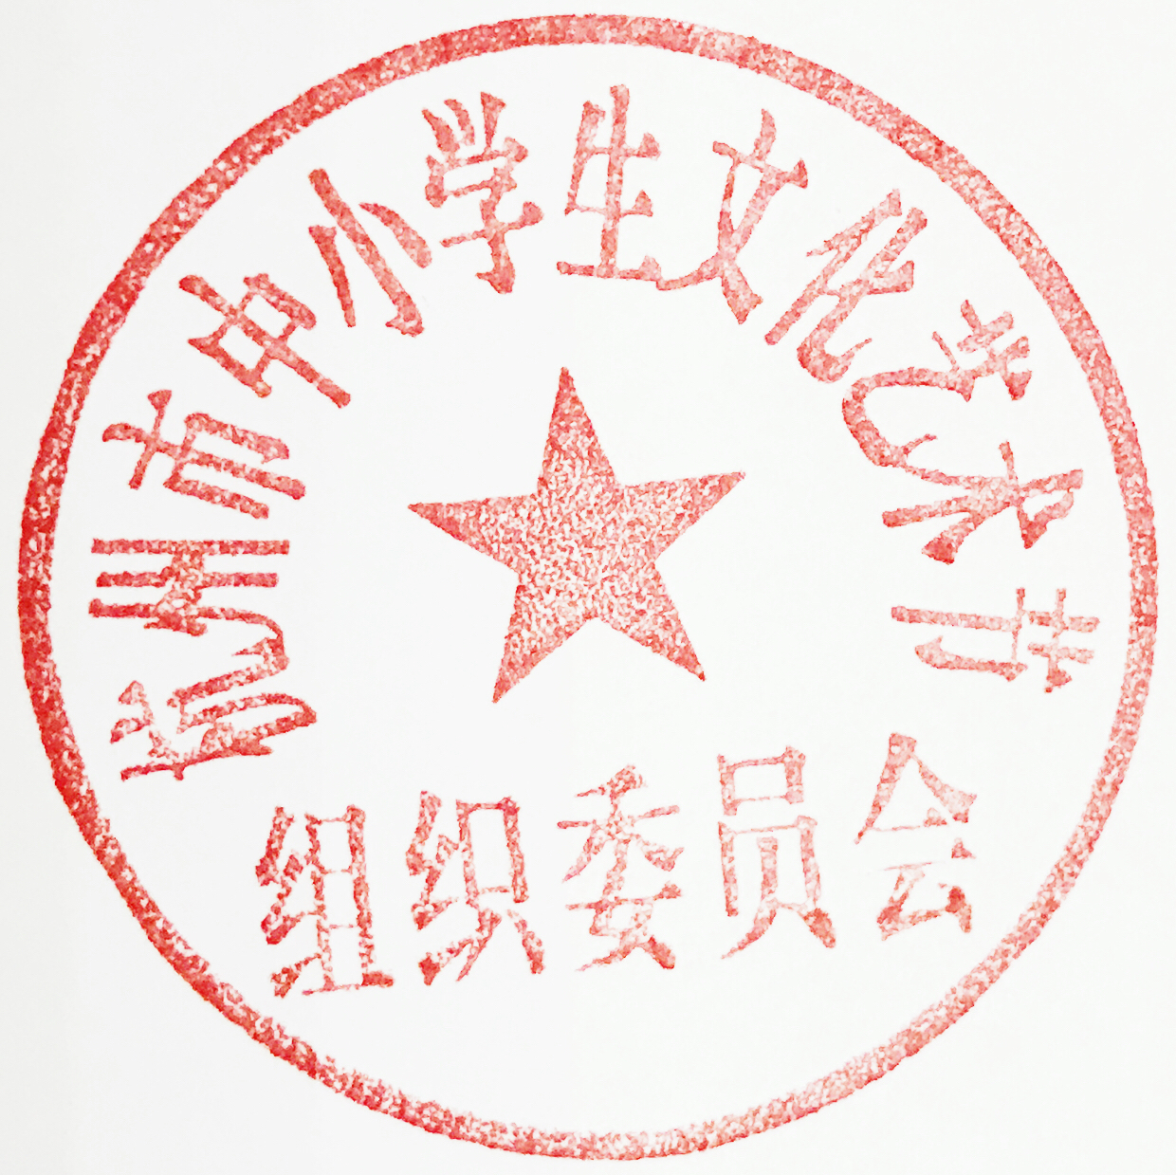
附件3：各区、县（市）区域内静态作品类展台示意图

杭州市中小学生文化艺术节组织委员会
2016年11月14日

抄送：中共杭州市委宣传部、杭州市文广新局、共青团杭州市委、杭州青少年活动中心、杭州电视台少儿频道 、杭州外国语学校、杭州国际学校、杭州日本人学校、杭州汉基外籍人员子女学校、杭州世外外籍人员子女学校、杭州娃哈哈外籍人员子女学校

附件1：
各区、县（市）区域分配平面图
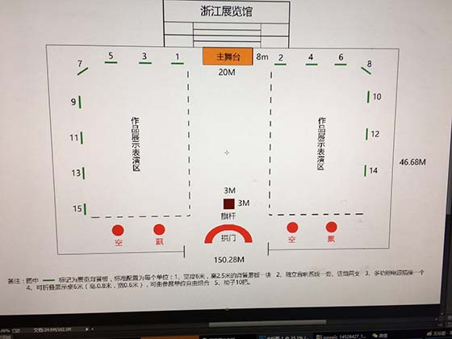

附件2：
各区、县（市）区域小舞台展示节目报送表
组织单位： 区 县（市）
序号 | 节目名称 | 表演形式 | 表演单位 | 表演人数 | 时长 | 特殊要求
1
2
3
6
7
8
9
是否自行搭建舞台：是（） 否（）

附件3：
各区、县（市）区域内静态作品类展台示意图
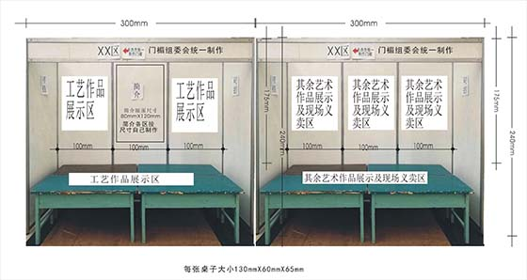
平面示意图
